管理体系审核记录表
过程与活动、  抽样计划 | 涉及  条款 | 受审核部门：领导层 主管领导：李环晔 陪同人员：高韦 | 判定
 |  | 审核员：杨园 审核时间：2022.4.1日上午
 |  | 审核条款：O:4.1/4.2/4.3/4.4/5.1/5.2/5.3/5.4/7.1/9.3/10.1/10.3
理解组织及其环境 | O4.1 | 1、基本情况：现场查看了营业执照，编号：91131125MA0956WA4H ；有效期：2017年10月9日——无期限；  2、企业经营范围的相关描述：生产、设计、销售、安装；板式家具、木制家具、室内木门、办公家具。整体橱柜：生产、销售；刨花板、装饰画板、器材五金；销售；厨房用品、建材、装饰材料、家居饰品、木工机械设备、仪器仪表及零配件进出口业务；室内装饰装修工程施工、普通货物运输；软件开发；信息技术咨询服务；设计制作、代理、发布国内广告业务等；经营地址：安平县纬三路2号  3、企业目前经营状况：网上查询，无被投诉情况，无质量事故。企业主营高端家具的制作，有稳定的市场。  4、内部因素和外部因素：  查见《管理手册》HYJJ-QEOM-2021相关条款，公司最高管理者组织评审会议，分析确定与公司宗旨、目标和战略方向相关并影响其实现职业健康安全预期结果的各种内部、外部问题或因素。将内部、外部问题或因素的分析结果，作为建立管理体系考虑的因素。评审内容包含内外部因素，因素影响或要求的满足情况，评审结果及是否需要采取措施。  查外部因素主要有：  a)宏观经济学因素，例如货币兑换汇率预测、国家经济走向、通货膨胀预测、信货可得性；  b)社会因素，例如本地失业率、安全感、教育水平；  c)政治因素，例如政治稳定性、公共投入、本地基础设施；  d)技术因素例，如新领域科技、材料及设备、专利有效期，职业道德准则；  e)竞争力，包括组织市场占有率、相似或可替代项目及服务、市场领先者趋势、顾客增长趋势、市场稳定性；  查内部主要有：财务因素、资源因素，人力因素，运营因素，组织架构等；  李总介绍，目前全市规模较大的同行业企业较多，产品价格、市场份额等均不占优势，目前市场竞争压力很大；此外，企业整体素质、管理水平有待进一步提高，需通过加强人员培训，提高企业整体素质，增强企业活力。  对这些内外部因素通过定期的网站获取、顾客沟通（总结、会议、培训等形式）及内部沟通总结等方式进行监视和评审。 | Y
理解相关方的需求和期望 | O  4.2 | 查见《管理手册》相关条款，由综合部每年确定与质量、环境和职业健康安全管理体系有关的相关方，分析了公司的相关方主要包括：原材料、辅助材料供方；运输公司；生活物资供方；废弃物回收商；工程承包方、临时工、访问者等。  编制了相关方管理控制程序，评审了相关方的需求及监视指标，  ——抽顾客期望：产品质量、环保、安全符合顾客要求，无安全事故，无环保事故；提供寿命长，环保效果好、安全系数高的产品；按时交货；价格合理。监视指标：顾客满意度；  ——抽政府监管机构：安全经营，无安全事故；环保经营，无环保事故；产品质量合格；及时交税、无偷税漏税。监视指标：无安全事故，无环保事故，产品质量合格，及时交税、无偷税漏税；  另查其他相关方评审了其需求，建立了检测指标，符合要求。  制定了《相关方管理制度》，用于对相关方施加影响和管理。有施加影响相关方一览表及相关方告知书。  目前企业未发生处罚、相关方投诉事件。 | Y
确定管理体系的范围 | O  4.3 | 查见公司《管理手册》HYJJ-QEOM-2021，版本A/0,发布实施时间：2021年10月8日。确定了管理体系的范围及边界。管理手册中明确了体系的范围，管理手册可获得并得到保持，查文件发放回收记录，有发放记录，发放时间：2021.10.8，有签收人签名。  公司认证的范围是：  O：高端定制家具的生产所涉及场所的相关职业健康安全管理活动；  注册地址（同营业执照）：安平县纬三路2号  经营地址（同审核现场）：安平县纬三路2号  在确定职业健康安全管理体系的范围时考虑了公司的内外部因素和相关方的需求和期望，考虑了公司的产品和服务，考率了与公司的宗旨和战略方向一致。符合标准要求。 | Y
管理体系及其过程 | O  4.4 | 本公司按照 GB/T19001-2016、 GB/T24001-2016和GB/T45001-2020等标准的要求，识别了经营各环节的过程及其相互作用，建立了质量/环境/职业健康安全管理体系,并形成文件，本公司全体员工将有效地贯彻执行并持续改进其有效性。  管理体系及其过程：公司于2021年对质量/环境/职业健康安全管理体系进行策划，识别了各个过程、环境因素、危险源等，编制了管理手册、程序文件、三级作业文件及记录，于2021年10月8日发布并实施。经过近半年的运行，管理体系运行正常。  识别了外包过程：产品运输 | Y
领导作用和承诺 | O  5.1 | 公司最高管理者通过以下活动证实其对质量环境职业健康安全管理体系的领导作用和承诺：  a)对质量、环境、职业健康安全管理体系的有效性负责，并承担体系运行主要责任；  b)确保制定质量、环境、职业健康安全管理体系的质量方针和管理目标，并与组织环境和战略方向相一致；  c)确保质量、环境、职业健康安全管理体系要求融入与组织的业务过程；  d)促进使用过程方法和基于风险的思维；  e)确保获得质量、环境、职业健康安全管理体系所需的资源；  f)就有效质量、环境、职业健康安全管理体系的重要性和符合管理体系要求的重要性进行沟通；  g)在组织内发展、引领并促成一种支持效质量、环境、职业健康安全管理体系预期结果的文化；  h)确保实现质量、环境、职业健康安全管理体系的预期结果；  i)促使、指导和支持员工努力提高质量、环境、职业健康安全管理体系的有效性做出贡献；  j)推动改进；  k)支持其他相关管理者履行其相关领域的职责范围内证实及领导作用；  l)保护员工在报告事件、危险源、风险和机遇是免遭报复；  m)确保组织建立并并实施员工协商和参与的过程；  n)支持健康和安全委员会的建立和运行；  与李环晔经理沟通，有较强的管意识，能说出自己对于体系的领导作用和承诺，回答基本正确。公司最高管理者组织相关部门制订发展规划、管理承诺、管理方针及管理目标，始终致力于顾客满意，提高员工队伍整体素质。 | Y
管理方针 | O  5.2 | 查见《管理手册》HYJJ-QEOM-2021，制定了企业的质量、环境、安全管理方针：  保质保量追求卓越，预防污染保护环境；关爱员工健康安全，持续改进追求卓越。  公司的管理方针记录在《管理手册》HYJJ-QEOM-2021中，并在组织内部得到广泛的宣传、沟通。方针是管理层共同研究决定的，结合了公司服务特点和目前的实际状况。方针初步制定后，由公司员工进行讨论，在公司管理体系文件的发布会上，对管理方针和目标进行了讲解，使全体员工能够理解。同时，通过贯标培训、文件下发，内部理解，实施过程中，始终强调方针的意义的内涵。  管理方针通过签订安全协议、相关方告知、合同等方式向相关方提供。  经2022年1月25日召开的管理评审会议，管理方针适应其宗旨和环境并支持其长远战略方向；为制定管理目标提供框架；包括满足适用要求的承诺和持续改进质量管理体系的承诺。方针基本能够满足标准的要求。  基本符合要求。 | Y
组织的岗位、职责和权限 | O  5.3 | 为了有效的实施质量、环境、职业健康安全管理，本公司确定了公司结构：  ——公司总经理、体系负责人为公司的管理层。  ——公司设置管理部门如下：综合部、生技部。  《管理手册》规定了各级各岗位人员职责、权限和相互关系，并在公司内对各级员工进行了必要的传达；制定了《岗位人员任职要求》，规定了各岗位职责及权限，对本公司各主要岗位职责权限进行了确定。  具体岗位职责及权限见各部门审核记录。 | Y
员工协商与沟通 | O5.4 | 经全体员工大会选举，并公司任命高韦同志为公司安全事务代表，代表全体员工直接向总经理反映职业健康安全方面的相关情况，反映员工的意见。负责内部员工职业健康安全信息的交流与沟通，参与公司管理方针和管理目标的制定，参与安全事故的处理，对事件的调查、处理，职工劳动防护的改善事宜进行协商交流；参与职业安全健康方针、目标、指标、管理方案的制定工作，提出合理化建议。参与环境因素、危险源的辨识。提供了劳保用品放放记录，员工的劳保用品得到合理配备并及时发放；每年为一线岗位人员体检一次；员工保险得到按时交纳，提供了完税证明。现有的沟通渠道和方法能满足要求。  审核中未发现因沟通不利不及时而造成（影响）某项工作不能正常运行的情况。
资源 | O  7.1 | 公司确定并提供为建立、实施、保持和持续改进职业健康安全管理体系所需的资源。  人力资源：  1）目前职工人数43人。有本公司的销售网络和稳定的市场。与李经理沟通，人力招聘、新员工培训由综合部负责，人员比较稳定。  2）基础设施：现场巡视，企业位于安平县纬三路2号，车间厂房14671平方米，车间配置了6条家具生产线，综合办办公室面积400平方米，整体环境良好，干净整洁。  现场查看办公设施主要是电脑、打印机、开票机、电话等，满足工作需要。办公区配有灭火器和消防栓，现场查看均在有效期内。  车间有6条生产线，有消防系统，烟感、喷淋、自动报警装置，有除尘环保设备，粉尘清扫机，工人配置了劳保服和防护手套，提供了《职业病防护用品发放/更换/维修记录》，车间各工种：下料工、封边工、组装工、分拣工、加工中心操作工、包装工，每月定期发放工作服，防尘口罩，耳塞。  每月为车间和办公室人员均发放了测温仪、口罩、手套、和消杀用品。  3）水电供应由综合部负责，各部门按《节水节电管理办法》的规定使用水、电等能源资源。  各部门负责保持各自部门的环境卫生和安全控制。各种废弃物的处理按《废弃物管理办法》执行，综合部负责监督检查。每个员工都有责任创造和谐、舒适的工作环境。  此外，创造无歧视、和谐稳定、无对抗的工作氛围，采取措施舒缓心理压力、预防过度疲劳、保护个人情感也是过程运行环境管理的重要组成部分。 | Y
管理评审 | O  9.3 | 执行《管理评审程序》，按程序要求进行管理评审，每年至少一次，总经理主持。  查最近一次管理评审，提供了管理评审计划、会议签到表、质量环境职业健康安全管理体系运行报告、各部门的汇报材料、管理评审报告、改进计划  1.查《管理评审计划》，明确了评审目的、地点、主持人（总经理和管理者代表）、参加评审的人员、评审的内容和各部门需准备的评审材料。  2.实际执行：于2022年1月25日在公司会议室由总经理和管代召开主持了管理评审。  提供了管理评审会议记录、各部门领导所做的本部门体系运行工作汇报。现场询问高韦，参加了管理评审会议。  3.查《管理评审报告》，评审结论： 公司已按照GB/T19001-2016、GB/T24001-2016、GB/T45001-2020标准建立了符合本公司实际的管理体系，体系是持续适宜的、充分的和有效的。基本能够得到实施和保持。方针、目标和指标是适应的，正在通过体系的运行不断实现。  通过本次管理评审，确保了质量、环境和职业健康安全方针、目标和管理体系持续的适宜性、充分性和有效性，达到了持续改进的目的，为下一步外审工作奠定了良好的基础。  4.管理评审改进内容及要求：  1.为解决监管力度不够的情况，要求综合部今后每季度至少组织一次对体系运行情况的监督检查；  2.综合部继续抓好对员工的质量、环境、职业健康安全意识教育。  针对管理评审提出的改进意见，制定了《管理评审决议及改进措施》，组织了培训，管理评审提出的改进措施已培训完成，目前已实施完成。 | Y
持续改进 | O  10.1 | 企业通过建立管理方针、管理目标，改进服务质量、纠正、避免和减少非预期情况带来的不利影响，改进质量管理体系的绩效和有效性以及定期的内审、管理评审，合理化建议等，并通过管理目标建立与考核，明确了改进、努力的方向，建立一个自我完善、持续改进的机制和良好氛围。  企业充分识别和评价存在的改进机会，以持续满足顾客和相关方要求改进的方法措施包括：  1）引导创新、修改和改进现有过程或实施新过程的突破项目；  2）在现有过程中开展渐进、持续的改进活动；  3）纠正所存在不符合的原因等。 | Y
预防和纠正措施 | O  10.3 | 企业管理体系按策划的管理手册、程序文件等文件化信息要求实施、运行，并通过内审、管理评审、分析和评价、纠正和纠正措施、管理方针和管理目标等有关信息来源来实现对管理体系的持续改进，同时通过日常运行中发现的问题及时调整解决，以达到持续改进管理体系的目的，以提升职业健康安全管理体系绩效。  日常监视和测量过程中发现的不合格、不符合要求相关责任部门及时制定相应的改进、纠正和纠正措施，以实现管理体系的持续改进。 | Y
范围的确认、资质的确认、法律法规执行情况、质量抽查及顾客投诉情况、一阶段不符合验证 |  | 范围的确认：见4.3条款审核记录，符合要求  资质的确认：见4.1条款审核记录，符合要求  法律法规执行情况：进行了合规性评价，符合要求；  质量抽查及顾客投诉情况：经询问自公司成立以来未发生过质量、安全和环境事故。  一阶段不符合验证：一阶段未发现不符合。 | Y

管理体系审核记录表
过程与活动、  抽样计划 | 涉及  条款 | 受审核部门：综合部 主管领导：高韦 陪同人员：李环晔 | 判定
 |  | 审核员：杨园 审核时间：2022.4.1日下午
 |  | 审核条款：5.3/6.2/7.2/7.3/7.4/7.5/9.1.1/10.2/9.2
组织的岗位、职责和权限 | O  5.3 | 综合部负责人：高韦  李经理主管介绍，综合部主要负责公司文件管理，内部审核工作、管理评审，人力资源管理，培训工作，体系运行控制，本部门环境因素和风险，危险源辨识和控制，信息交流等工作。  本部门职责明确，基本能够顺利开展工作。 | Y
目标及其实现的策划 | O  6.2 | 查见《管理手册》公司管理层以公司的质量/环境/职业健康安全方针为框架，结合公司的实际运营情况，制定公司的安全管理目标：重大安全事故为0 、职业病伤害事故为0、火灾事故发生率为0  为确保目标的实现，制定了《体系目标分解考核办法》，有目标分解，考核周期，计算方法，考核部门（综合部）。  查综合部2021年安全目标分解和考核情况：  项目及指标 2021年4季度  意外伤害事故发生为0 0  职业健康安全账目出错为0 0  建立供方档案，对供方及运输方职业健康安全宣传率≥99% 100%  火灾事故发生率为0 0  评价人：高韦，时间：2022.1.5  2022年第一季度目标尚未进行统计考核，已与企业沟通。  查管理方案实施情况：  提供了《职业健康安全目标指标管理方案》  安全目标指标-杜绝火灾：方案计划内容：综合部对人员进行培训；办公场所设置禁烟警示标识；及时更换失效的消防器材；对火灾进行应急预案演练；定期检查，及时排除火灾隐患。责任部门：综合部高韦，资金预算4000元，长期有效。  安全目标指标-杜绝重大工伤事故，制定了管理方案：  1.加强电线电器设施的管理；  2.加强日常检查巡视；  3.对人员进行安全教育培训。  4专职人员做好监督检查；  5人员按要求正确佩戴劳保用品；  6加强设备操作规范培训。  责任部门：综合部，生技部，长期有效。  资金预算：3000元整。  安全目标指标-职业病发生率为0，制定了管理方案：  1.专职人员做好监督检查；  2.人员按要求正确佩戴劳保用品；  3.加强对员工的安全培训；  4.定期安排体验进行了阶段性验收，  有实际实施情况和费用投入情况。  安全目标指标制定了管理方案，落实了相应的控制措施、负责人、完成时间等。符合要求。 | Y
人员、  能力、  意识 | O7.2  O7.3 | 高韦主任介绍，综合部负责人力资源管理工作，根据公司制定的《岗位人员任职要求》，确定岗位资格要求并进行招聘和管理；会同各部门做好培训需求调查以及结合公司的考核结果，编制培训计划并组织实施。  目前公司人数43人，管理人员5人，给综合部和生技部配置了所需人员，通过培训和其他措施提高员工的能力，增强员工的职业健康安全管理的意识和能力，使员工满足所从事职业健康安全工作对能力的要求，以胜任其工作岗位。  查《岗位人员任职要求》，对总经理、综合部、生技部等人员工作能力权限、任职要求与内容等做出了规定。  提供了《2021年安全培训计划》和《2022年安全培训计划》，提供了《培训需求调查表》及《培训计划及内容》《教育培训台账》。截至目前已按计划实施。  查培训记录：。  ——抽培训记录：法律法规培训，培训时间：2022.1.10，培训内容：新安全生产法教育培训，安全生产标准化考评标准培训，危险源管理办法和措施，职业卫生防护；培训效果：领导层重视程度提高，提高了安全知识水平，培训有效。主讲人：郑文博。参加人员：郑文汇、李环晔等6人  ——抽培训记录：风险管控与隐患治理教育，培训时间：2022.3.9，培训内容：风险管控台账，管理制度和安全操作规程，风险管控职责，安全生产风险管控与隐患治理台账等，培训效果：经提问，掌握了培训内筒，培训有效。主讲人：郑文博，参加人员：全员。  ——抽培训内容：内审员培训，培训时间：2021.12.25，培训效果：内审控制程序、内审检查表的编制、内审报告的编制、三体系标准等，经提问，回答正确。验证人：高韦  查2022年3.10日进行了岗位安全操作规程的培训，培训后安排了岗位安全操作规程培训考试，提供了试卷十余份，考试成绩均合格。  另查职业卫生培训，领导层安全教育培训，管理方针目标员工安全意识培训，等已按计划完成。  新员工三级安全教育在新员工上岗之前逐步进行，考核合格后上岗操作。特殊岗位人员持证上岗。  查特殊岗位人员：电工，祁国志，证号：T411329198908142539，河北省应急管理厅  叉车工，任建伟，证件编号：410223199307056512，安平行政审批局  食堂从业人员提供了健康证：  汪桂琴，从业类别：餐饮，证号：202100385，有效期至2022.6.14  姜玉香，从业类别：餐饮，证号：202100383，有效期至2022.6.14  孙桂芹，从业类别：餐饮，证号：202100386，有效期至2022.6.14  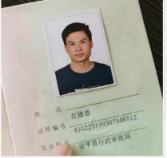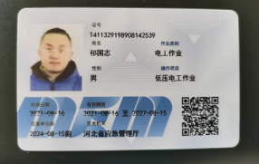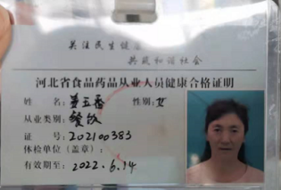  自体系运行以来人员没有变化。 | Y
信息交流、沟通 | O  7.4 | 编制了《沟通协商与参与控制程序》，高韦介绍公司目前人员稳定，各部门之间、岗位之间以及与外部供方、客户、外包方及相关方之间建立了与体系有关的信息通渠沟道，借助于会议、电话、口头交流等方式使全体员工达到沟通和理解。目前各部门协调一致，工作上的接口基本顺畅。  与政府监管部门、周围相关方、顾客、供应商等外部相关方，采用电话、微信、申请、传真、相关网站等方式，以便将质量、企业环境、职业健康安全相关信息进行外部交流与沟通。  查见外来人员入厂安全告知，以及与相关方签订的安全生产管理协议书，对职业健康安全须知进行了传达。  提供了《信息交流记录表》，内部培训，相关方告知，培训，任命等信息处理和沟通结果进行了登记。 | Y
文件化信息  文件总则/管理手册、文件和记录控制 | O  7.5 | 受审核方建立的管理体系文件包括2部分：  1）标准要求的文件：公司方针、质量目标、认证范围、组织架构、职责分工等均在《管理手册》中明确。  2）公司体系运行要求的文件：公司管理制度，产品标准，各种记录等文件。  企业编制了《文件控制程序》，《记录控制程序》用于文件,记录的控制。提供了《受控文件清单》，受控文件4个：  《管理手册》HYJJ-QEOM-2021，版本A/0,实施日期：2021年10月8日；  《程序文件》HYJJ-QEOP-2021，版本A/0,包含程序文件28份，实施日期：2021年10月8日；  《三级文件》HYJJ-SJ-2021，版本A/0,含各项管理制度14项，实施日期：2021年10月8日；  提供了《外来文件清单》，收录了《中华人民共和国民法典》、GB/T3342-2008《木家具通用技术条件》  GB 18584-2001 《室内装饰装修材料 木家具中有害物质限量》等标准  提供了《职业健康安全法律法规清单》，收集了适用的安全法律法规清单：  作业场所职业健康管理暂行规定  企业职工伤亡事故调查分析规则  女职工禁忌劳动范围的规定  工作场所有害因素职业接触限值  中华人民共和国妇女权益保障法  中华人民共和国职业病防治法  中华人民共和国妇女权益保障法  中华人民共和国安全生产法  。。。。。。  提供了《记录清单》总计82种，收编了记录的名称、编号、保存期限等信息。  查文件发放登记表，提供了受控文件及外来文件的发放记录，记录了发放人，接收人签字及日期。现场查看办公室，收到了质量手册，程序文件和三级文件。  查作废文件：《管理手册》和《文件控制程序》对作废文件做出了相关规定。经与高韦主任沟通，体系运行以来，没有作废文件。  查文件的保存：现场查见：综合部配有文件柜，各种文件均分类保存在文件柜中，便于检索和查询。综合部定期对其进行检查，目前保存完好。 | Y
绩效评价总则 | O  9.1.1 | 编制了《监视与测量控制程序》，通过以下几种方式对运行过程进行监视和测量：  ●该公司对管理体系过程进行监视和测量的方法包括：内审、管理评审、目标考核、过程的监视和测量检查等。  内审、管理评审、目标考核详见相关审核记录.  按要求进行了应急演练，演练结束后有对其有效性的评价，具体演练情况见8.2条款记录。进行了安全法律法规合规性评价，提供了合规性评价报告，具体见9.1.2条款记录。  ●日常监督检查：每月进行一次过程的监视和测量的检查，发现问题立即整改。管代负责对各部门的环境职业健康安全行为进行不定期的巡检。有《安全检查记录表》每周进行安全检查，《管理体系运行检查和监督记录》，内容包括：环境因素/危险源、固废排放及回收、消防器材配备、劳保用品配备、能力、培训和意识、信息交流、文件控制等。厂区门口设置了来客登记表，厂区和办公室每日消杀。  ●特种设备叉车，提供了《特种设备使用登记证》，登记机关：安平县行政审批局，发证日期：2021年9月10日。提供了《叉车定期（首次）检验报告》，签发日期：2021年6月2日，报告编号：冀特NCJJ1820210806，检验结论：合格，下次定期检验日期：2022年06月。叉车工证件有效。  提供了储气罐安全法校验报告，报告编号：WX-AF-2021-M09847，校验结果：合格，检验机构：江苏省特种设备安全监督检验院，签发日期：2021年6月18日。下次校验日期：2022年6月16日。  提供了储气罐特种设备制造监督检验证书，及合格证，设备代码：217010N91201900021，制造日期2019年12月24日，许可级别：B4（1）、D1、D2。  ●职业健康安全监测：每年对员工进行体检，体检单位：安平县中医医院，对接触有害因素：噪声、木粉尘安排了检查，体检报告日期：2021年5月7日，体检人数33人，结论：未发现职业禁忌症和职业疾病。  提供了职业病危害因素检测报告，检测单位：河北宝隆检验检测技术有限公司，编号：012021PJ0334，检测了木粉尘，噪声等，均在合格范围内。  为员工缴纳了工商、医疗保险，提供了完税证明。  自体系建立以来没有发生过重大安全事故。  ●提供了《新建建筑物防雷装置检测报告》，报告编号：雷（检）字第HBBS0320210235号，检测日期：2021年8月11日。符合规范。  2022年1月11日住建局消防科来企业现场进行了消防验收，提出了整改意见，目前企业已整改，待住建局消防科现场验收后出具消防验收意见，。  ●监测设备：公司暂无职业健康安全监测设备。  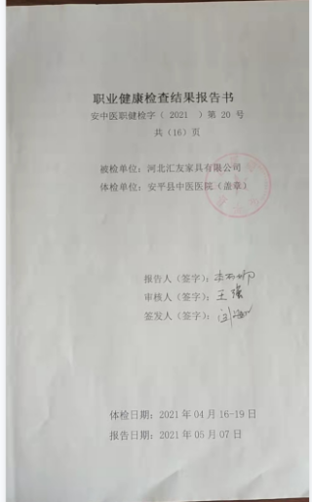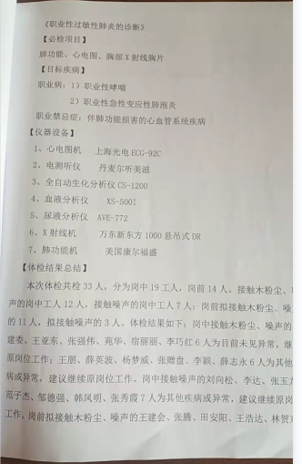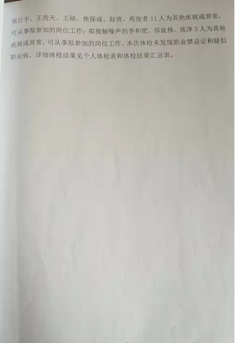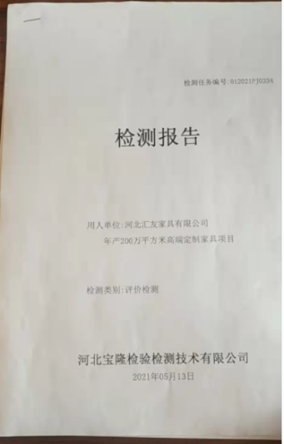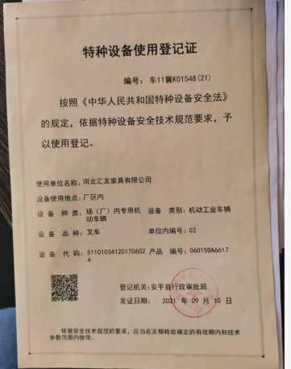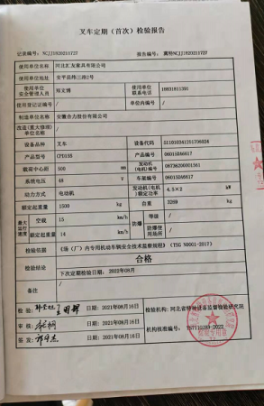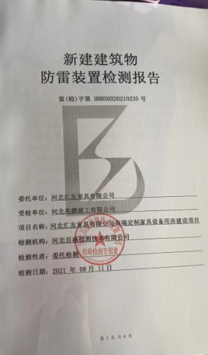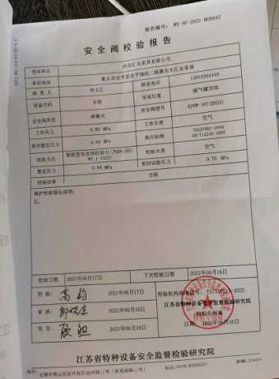 | Y
内审 | 9.2 | 内审依据公司《内部审核控制程序》进行，每年至少一次，要求覆盖本公司管理体系所有要求，特殊情况可以追加内审。  查最近一次内审：  提供了《2022年度内审计划》编制时间：2022年1月8日，李环晔，批准：郑文汇，计划涵盖审核目的，范围，依据 ，审核方法，审核组成员，日程安排  提供了内审员任命书，审核组：李环晔、高韦，内审员进行了内审培训，有培训记录，现场询问，李环晔熟悉内审流程。  查内部审核实施计划，计划编制合理，无漏条款现象。2022年1月15日组织实施了内审，查审核记录《内审检查表》审核内容基本符合规定。有内审首/末次会议记录，记录了会议主要内容。  提供了《内部审核报告》，审核目的，范围，审核过程，体系运行情况，审核结论。审核结论：在不符合项采取了纠正措施并验证其有效性后，本公司质量、环境和职业健康安全管理体系的有效性、适宜性和符合性将有所提高，质量、环境和职业健康安全管理体系文件得到了有效的实施和保持。  本次内审提出不符合项1项，查见《内审不符合项报告》，不符合分布在办公室，不符合事实：审核发现，不能提供对劳保用品供方“3M中国有限公司”供方评价及施加环境和安全影响的证据；纠正措施：1.加强对 GB/T24001-2016标准8.1条款、GB/T45001-2020标准8.1.4条款、管理手册及相关程序文件有关要求的学习和正确实施；2.补充供方评价和实施环境和安全影响的证据；  纠正措施已实施，验证人：李环晔，2022-1-16。  审核员没有审核自己部门工作，具有独立性。内审符合要求。
不符合纠正措施 | O  10.2 | 公司执行《不合格和纠正措施控制程序》、《事件调查和处理控制程序》，对事故事件报告、调查、处理等以及纠正措施制定、实施、验证作了规定，其内容符合标准及组织实际要求。  查纠正措施实施情况：  对内审中提出不合格项进行了原因分析,并制定、实施了纠正措施，并由内审员对所采取的纠正措施进行了验证，纠正措施有效，管理评审中发现的薄弱环节，分析了原因，采取了纠正措施。  体系运行以来公司按照体系的要求，通过运行控制、加强培训，以及开展管理评审活动等方式采取预防措施，防止不符合/不合格的发生，不符合得到了有效控制，人员质量、环保、安全意识有了明显提高，没有发现潜在的不符合，没有发生重大质量事故和投诉处罚，没有发生环境、职业健康安全事件和投诉处罚。企业纠正和预防措施的管理符合标准规定要求。 | Y
说明：不符合标注N

